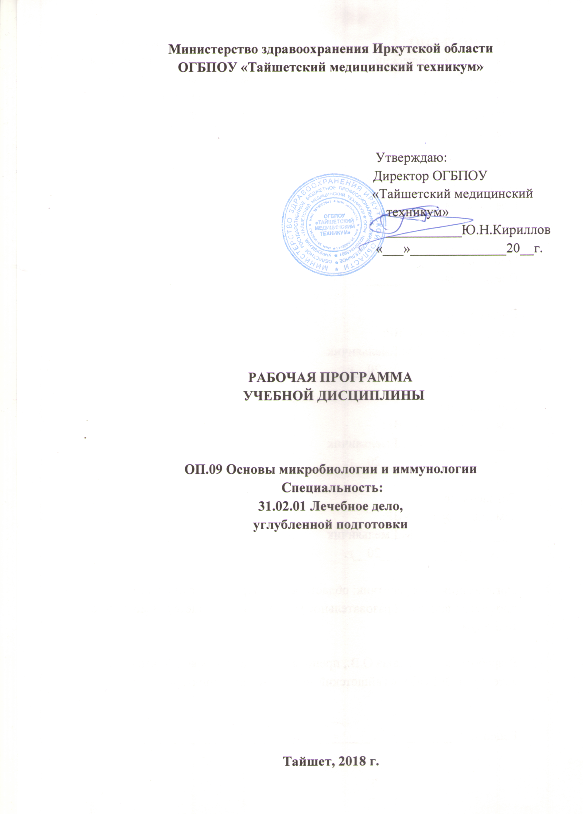

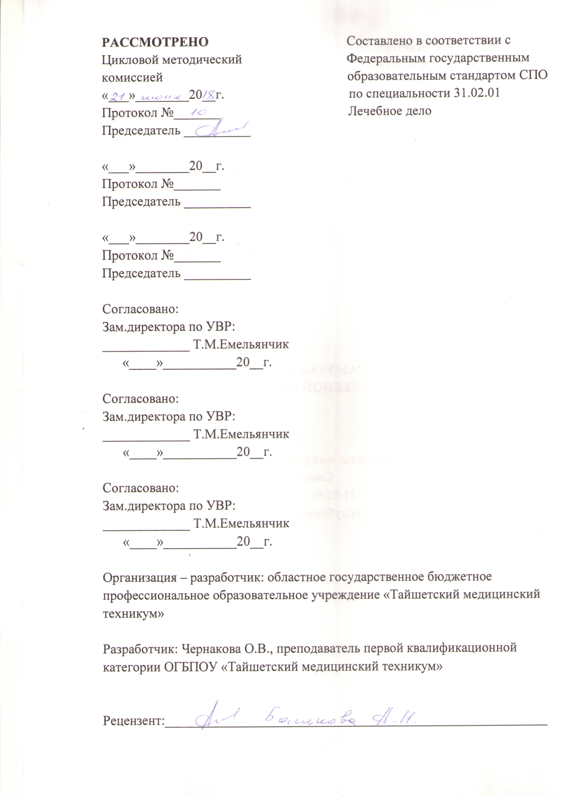

_{Рецензия}
На рабочую программу учебной дисциплины
ОП. 09 Основы микробиологии и иммунологии
по специальности 31.02.01 Лечебное дело
_{углубленной подготовки}

Рабочая программа учебной дисциплины ОП 09 Основы микробиологии и иммунологии разработана Чернаковой О.В., преподавателем ОГБПОУ «Тайшетский медицинский техникум».
Рабочая программа включает разделы:
-Паспорт рабочей программы учебной дисциплины с указанием области применения программы место дисциплины в структуре основной профессиональной образовательной программы, требований к результатам освоения учебной дисциплины, количество часов на освоение программы учебной дисциплины, формы промежуточной аттестации;
-Структура и содержание учебной дисциплины с указание объема и видов учебной работы по дисциплине;
-Условия реализации учебной дисциплины с указанием требований к материально-техническому, информационному обеспечению обучения;
-Контроль и оценка результатов освоения учебной дисциплины с указанием форм методов контроля и оценки.
При анализе структуры и содержания рабочей программы установлено:
Структура рабочей программы соответствует макету, утвержденному локальным нормативным актов «Положение о рабочей программе учебной дисциплины и профессионального модуля ОГБПОУ «Тайшетский медицинский техникум».
Название учебной дисциплины, перечень формируемых компетенций требования к результатам освоения учебной дисциплины соответствуют ФГОС СПО по специальности 31.02.01 Лечебное дело.
Количество часов на освоение программы учебной дисциплины соответствует рабочему учебному плану ОГБПОУ «Тайшетский медицинский техникум» по специальности 31.02.01 Лечебное дело.
Объем учебной дисциплины и виды учебной работы представлены с распределением по семестрам, на учебный год в целом с указанием видов самостоятельной работы. Форма итоговой аттестации по учебной дисциплине указана в соответствии с рабочим планом ОГБПОУ «Тайшетский медицинский техникум».
Структура и содержание рабочей программы учебной дисциплины ОП.09 Основы микробиологии и иммунологии соответствует принципу единства теоретического и практического обучения. В тематическом плане содержание дисциплины структурировано по разделам, темам программы, видам учебных занятий. Разделы и темы программы учебной дисциплины выделены дидактически целесообразно, логическая последовательность соблюдена. Объем времени выделенный на изучение каждой темы достаточен для освоения указанного содержания учебного материала. Содержание учебного материала соответствует требованиям к умениям и знаниям, перечисленным в паспорте рабочей программы. Прослеживается логическая и содержательная взаимосвязь с другими дисциплинами профессионального цикла и профессиональными модулями.
Уровни освоения учебного материала определенны по каждой дидактической единице с учетом формируемых умений в процессе выполнения деятельности на практических занятиях.
Объем практических занятий определен дидактически целесообразно. Формулировки видов деятельности обучающихся на практических занятиях отражают деятельный подход. Деятельность обучающихся на учебных занятиях при выполнении самостоятельной работы обеспечивает формирование умений по учебной дисциплине, развитию общих и освоению профессиональных компетенций ФГОС СПО по специальности Сестринское дело для учебной дисциплины.
Самостоятельная работа представлена по каждой теме с указанием видов в соответствии с планируемым временем на её выполнение.
Общее число часов по разделам, темам соответствует максимальной нагрузке по дисциплине: число часов по самостоятельной работе, по учебной дисциплине составляет 50% от аудиторной учебной нагрузки обучающегося. Перечисленные средства обучения и оборудования обеспечивают проведение занятий, предусмотренных программой учебной дисциплины. Перечень основной и дополнительной литературы включает обще доступные источники, содержательно достаточные для реализации образовательного процесса по учебной дисциплине.
В списке основной литературы отсутствуют издания, выпущенные более 5 лет назад. Приведённые интернет-ресурсы актуальны.
Результаты обучения в разделе «Контроль и оценка результатов освоения дисциплины» сформулированы в соответствии с ФГОС СПО по специальности Сестринское дело.
Методы контроля и оценки соотнесённые с результатами освоения программы учебной дисциплины (освоение умений, усвоение знаний). комплекс методов и контроля и оценки образуют систему достоверной и объективной оценки уровня освоения дисциплины. Формы и методы контроля и оценки результатов обучения точно и однозначно описывают процедуру аттестации.
_{Заключение:}
Рабочая программа дисциплины ОП.09 Основы микробиологии и иммунологии, разработанная преподавателем ОГБПОУ «Тайшетский медицинский техникум» Чернаковой О.В. может быть рекомендована к применению в учебном процессе для реализации требований ФГОС СПО по специальности 31.02.01. Лечебное дело в ОГПОУ «Тайшетский медицинский техникум».
_{Рецензент:}
Председатель ЦМК 2 ___________ А.Н. Банькова

СОДЕРЖАНИЕ:

 | стр.
ПАСПОРТ рабочей ПРОГРАММЫ УЧЕБНОЙ ДИСЦИПЛИНЫ | 8
СТРУКТУРА и содержание УЧЕБНОЙ ДИСЦИПЛИНЫ | 9
условия реализации ПРОГРАММЫ учебной дисциплины | 21
Контроль и оценка результатов Освоения учебной дисциплины | 23

1. паспорт рабочей ПРОГРАММЫ УЧЕБНОЙ ДИСЦИПЛИНЫ
ОП. 09 «Основы микробиологии и иммунологии»

1.1. Область применения рабочей программы
Рабочая программа учебной дисциплины ОП.09 «Основы микробиологии и иммунологии» является частью программы подготовки специалистов среднего звена в соответствии с ФГОС по специальности 31.02.01 Лечебное дело.

1.2. Место учебной дисциплины в структуре основной профессиональной образовательной программы: входит в профессиональный цикл общепрофессиональных дисциплин.

1.3. Цели и задачи учебной дисциплины – требования к результатам освоения учебной дисциплины:

В результате освоения учебной дисциплины обучающийся должен уметь:
уметь:
- проводить забор, транспортировку и хранение материала для микробиологических исследований;
- проводить простейшие микробиологические исследования;
- дифференцировать разные группы микроорганизмов по их основным свойствам;
- осуществлять профилактику распространения инфекции;

В результате освоения учебной дисциплины обучающийся должен
- знать: роль микроорганизмов в жизни человека и общества;
- морфологию, физиологию и экологию микроорганизмов, методы их изучения;
- основные методы асептики и антисептики;
- основы эпидемиологии инфекционных болезней, пути заражения, локализацию микроорганизмов в организме человека, основы химиотерапии и химиопрофилактики инфекционных заболеваний;
- факторы иммунитета, его значение для человека и общества, принципы иммунопрофилактики и иммунотерапии болезней человека, применение иммунологических реакций в медицинской практике.

Учебная дисциплина ОП. 09 «Основы микробиологии и иммунологии» в соответствии с ФГОС СПО способствует формированию у обучающихся:
общих компетенций:
ОК 1. Понимать сущность и социальную значимость своей будущей профессии, проявлять к ней устойчивый интерес.
ОК 2. Организовывать собственную деятельность, выбирать типовые методы и способы выполнения профессиональных задач, оценивать их эффективность и качество.
ОК 3. Принимать решения в стандартных и нестандартных ситуациях и нести за них ответственность.
ОК 4. Осуществлять поиск и использование информации, необходимой для эффективного выполнения возложенных на него профессиональных задач, а также для своего профессионального и личностного развития.
ОК 5. Использовать информационно-коммуникационные технологии в профессиональной деятельности.
ОК 6. Работать в коллективе и команде, эффективно общаться
с коллегами, руководством, потребителями.
ОК 7. Брать ответственность за работу членов команды (подчиненных), за результат выполнения заданий.
ОК 8. Самостоятельно определять задачи профессионального и личностного развития, заниматься самообразованием, осознанно планировать и осуществлять повышение своей квалификации.
ОК 9. Ориентироваться в условиях частой смены технологий
в профессиональной деятельности.
ОК 10. Бережно относиться к историческому наследию и культурным традициям народа, уважать социальные, культурные и религиозные различия.
ОК 11. Быть готовым брать на себя нравственные обязательства
по отношению к природе, обществу, человеку.
ОК 12. Организовывать рабочее место с соблюдением требований охраны труда, производственной санитарии, инфекционной и противопожарной безопасности.
ОК 13. Вести здоровый образ жизни, заниматься физической культурой и спортом для укрепления здоровья, достижения жизненных и профессиональных целей.

профессиональных компетенций:

ПК 1.2. Проводить диагностические исследования.
ПК 1.3. Проводить диагностику острых и хронических заболеваний.
ПК 1.4. Проводить диагностику беременности.
ПК 2.1. Определять программу лечения пациентов различных возрастных групп.
ПК 2.2. Определять тактику ведения пациента.
ПК 2.3. Выполнять лечебные вмешательства.
ПК 3.1. Проводить диагностику неотложных состояний.
ПК 3.2. Определять тактику ведения пациента.
ПК 3.6. Определять показания к госпитализации и проводить транспортировку пациента в стационар.
ПК 4.2. Проводить санитарно-противоэпидемические мероприятия на закрепленном участке.
ПК 4.3. Проводить санитарно-гигиеническое просвещение населения.
ПК 4.5. Проводить иммунопрофилактику.
ПК 4.7. Организовывать здоровьесберегающую среду.
ПК 4.8. Организовывать и проводить работу Школ здоровья для пациентов и их окружения.
ПК 6.4. Организовывать и контролировать выполнение требований противопожарной безопасности, техники безопасности и охраны труда на ФАПе, в здравпункте промышленных предприятий, детских дошкольных учреждениях, центрах офисе общей врачебной (семейной) практики.

1.4. Количество часов на освоение программы учебной дисциплины:
максимальной учебной нагрузки обучающегося 108 часов, в том числе:
обязательной аудиторной учебной нагрузки обучающегося 72 часа;
самостоятельной работы обучающегося 36 часов.

2. СТРУКТУРА И СОДЕРЖАНИЕ УЧЕБНОЙ ДИСЦИПЛИНЫ
2.1. Объем учебной дисциплины и виды учебной работы

Вид учебной работы | Объем часов
Максимальная учебная нагрузка (всего) | 108
Обязательная аудиторная учебная нагрузка (всего) | 72
в том числе:
практические занятия | 32
Самостоятельная работа обучающегося (всего) | 36
В том числе:
Подготовка рефератов | 14
Составление сообщений, докладов | 5
разработка презентаций | 15
составление терминологического словаря, памяток | 2
Промежуточная аттестация в форме дифференцированного зачета

2.2. Тематический план и содержание учебной дисциплины

ОП 09 Основы микробиологии и иммунологии

Наименование разделов и тем | Содержание учебного материала, практические занятия, самостоятельная работа обучающихся |  |  |  |  | Объем часов | Уровень освоения
1 | 2 |  |  |  |  | 3 | 4
Раздел 1. Общая микробиология |  |  |  |  |  | 29
Тема 1.1  Введение в  микробиологию. Классификация и экология микроорганизмов. | Содержание учебного материала |  |  |  |  | 4
 | 1 | Введение в микробиологию. Классификация микроорганизмов. Типы взаимоотношений микро- и макроорганизмов  Предмет и задачи медицинской микробиологии и иммунологии.  История развития микробиологии и иммунологии. Роль микроорганизмов в жизни человека и общества. Научные и практические достижения медицинской микробиологии и иммунологии.  Прокариоты и эукариоты. Принципы классификации микроорганизмов на бактерии, грибы, простейшие, вирусы. Характер взаимоотношений макро- и микроорганизмов: нейтрализм и симбиоз. Симбиотические отношения: мутуализм, комменсализм, паразитизм, характеристика каждого типа взаимоотношений, их значение для человека. Кассификация микроорганизмов по степени их биологической опасности. Номенклатура микробиологических лабораторий, их структура и оснащение базовой лаборатории. |  |  |  |  | 2
 | 2 | Экология микроорганизмов. Понятие об экологии. Микробиоциноз почвы, воды, воздуха. Роль  почвы, воды, воздуха, пищевых продуктов в распространении возбудителей инфекционных болезней. Влияние физических факторов (температуры, давления, ионизирующей радиации, ультразвука, высушивания), механизм их действия на микроорганизмы.
 | Практическое занятие |  |  |  |  | 4
 | Микробиологическая лаборатория, устройство, оснащение, правил работы.  Изучение микробиологической лаборатории, устройства, оснащения, правил работы  Организация микробиологической службы |  |  |  |  |  | 2
 | Самостоятельная работа обучающихся  Работа с информационными средствами обучения на бумажном и электронном носителях  Подготовка рефератов. Темы: «История развития микробиологии и иммунологии». «Научные и практические достижения медицинской микробиологии и иммунологии». |  |  |  |  | 1 | 3
Тема 1.2  Учение об инфекционном и эпидемическом процессах. | Содержание учебного материала |  |  |  |  | 4
Тема 1.2  Учение об инфекционном и эпидемическом процессах. | 1 |  | Учение об инфекционном процессе. Понятия «инфекция», «инфекционный процесс»,  «инфекционное заболевание». Стадии инфекционного процесса. Формы инфекционного процесса.
Тема 1.2  Учение об инфекционном и эпидемическом процессах. | 2 |  | Учение об эпидемическом процессе. Понятие об эпидемическом процессе. Влияние социальных и  природных факторов на течение эпидемического процесса. Пути передачи возбудителей инфекции. Природная очаговость инфекционных болезней. Восприимчивость коллектива к инфекции. Противоэпидемические мероприятия.  Интенсивность эпидемического процесса. Эколого-эпидемическая классификация инфекционных болезней. Карантинные (конвенционные) и особо опасные инфекции.
Тема 1.2  Учение об инфекционном и эпидемическом процессах. | Практическое занятие 2  Изучение экологии микроорганизмов. Учение об инфекционном и эпидемическом процессах. Иммунный статус. |  |  |  |  | 4 | 3
Тема 1.2  Учение об инфекционном и эпидемическом процессах. | Самостоятельная работа обучающихся  Составление глоссария «Дезинфекция. Стерилизация. Асептика, антисептика».  Написание сообщения на тему: «Историческое значение иммунитета в развитии общества»; «Методы стерилизации и дезинфекции.» |  |  |  |  | 3 | 3
Тема 1.3  Учение об иммунитете. | Содержание учебного материала |  |  |  |  | 2
Тема 1.3  Учение об иммунитете. |  |  |  |  |  | 2 | 2
Тема 1.3  Учение об иммунитете. | 1 | Учение об иммунитете Понятие об иммунитете, его значение для человека и общества.  Неспецифические и специфические факторы защиты, их взаимосвязь. Виды иммунитета. Изучение антигенов, видов и свойств антигенов. Антитела, свойства, строение и функции. Классы иммуноглобулинов. Динамика антителообразования. Иммунологическая память и толерантность. Киллинг, опосредованный клетками.  Основные формы иммунного реагирования. Иммунологические исследования, их значение.
Тема 1.4  Иммунный статус. | Содержание учебного материала |  |  |  |  | 2
Тема 1.4  Иммунный статус. | 1 |  | Иммунный статус. Иммунный статус. Молекулярно-биологические методы диагностики: полимеразная цепная реакция, секвенирование ДНК, гибридизация нуклеиновых кислот, их механизм и применение.. Патология иммунной системы. Кожно-аллергические пробы. Медицинские иммунобиологические препараты: вакцины, иммуноглобулины и иммунные сыворотки, эубиотики, бактериофаги, иммуномодуляторы, диагностические препараты, их состав, свойства, назначение. |  |  |  | 2
Тема 1.5 Иммунопрофилактика и иммунотерапия инфекционных заболеваний | Содержание учебного материала |  |  |  |  | 2
 | 1 |  | Изучение понятия иммунопрофилактики и иммунотерапии. Изучение групп иммунологических препаратов. Вакцины, классификация, назначение, противопоказания к применению Сыворотки, классификация, назначение, противопоказания к применению Требования к производству и хранению иммунобиологических препаратов. Подготовка бактериальных диагностикумов к работе. |  |  |  | 2
 | Самостоятельная работа обучающихся  Составление рефератов на темы: «Историческое значение иммунитета в развитии общества», «Медицинские иммунологические препараты (например вакцины), их практическое применение и значение для человека и общества», «Иммуномодуляторы», «Эубиотики, пробиотики». |  |  |  |  | 3 | 3
Раздел 2. Бактериология |  |  |  |  |  | 26
Тема 2.1 Классификация бактерий.  Морфология бактерий и методы её изучения. | Содержание учебного материала |  |  |  | 2
 | 1 |  | Классификация бактерий. Морфология бактерий и методы её изучения  Ознакомление с классификацией бактерий по Берджи; принципами деления бактерий на группы. Формы бактерий: кокковидная, палочковидная, извитая, ветвящаяся. Структура бактериальной клетки. Основные и дополнительные структуры. Химический состав и назначение. Микроскопические методы изучения морфологии бактерий: виды микроскопов, методы окраски. Дифференциация бактерий по морфологическим и тинкториальным свойствам. Приготовление препаратов из разного нативного материала и культуры микроорганизмов, окраска простым и сложными методами, микроскопия в иммерсии, описание препарата. Правила техники безопасности при проведении микроскопических исследований. |  |  |  |  | 2
Тема 2.2  Физиология бактерий, методы её изучения | Содержание учебного материала |  |  | 10 |  |  |  | 2
Тема 2.2  Физиология бактерий, методы её изучения | 1 | Физиология бактерий, методы её изучения  Изучение физиологии бактерий. Питание бактерий. Дыхание бактерий. Рост и размножение бактерий. Ферменты бактерий. Питательные среды, их назначение, применение. Первичный посев и пересев. Условия культивирования бактерий. Термостат, правила эксплуатации. Выделение чистой культуры бактерий. Культуральные и биохимические свойства бактерий, их значение для дифференциации бактерий. |  | 2 |  |  |  | 2
Тема 2.2  Физиология бактерий, методы её изучения | 2 | Физиология бактерий, методы её изучения. Химический состав бактериальной клетки.  Культивирование бактерий, изучение культуральных свойств  Изучение определения чувствительности бактерий к антибактериальным препаратам. Профилактика бактериальных инфекций.  Первичный посев и пересев. Условия культивирования бактерий. Термостат, правила эксплуатации.  Выделение чистой культуры бактерий. Культуральные и биохимические свойства бактерий, их значение для дифференциации бактерий. . Культивирование анаэробов. |  | 2 |  |  |  | 2
Тема 2.2  Физиология бактерий, методы её изучения | 3 | Бактериальные кишечные инфекций. Возбудители бактериальных кишечных инфекций:  эшерихиозов, сальмонеллёзов, брюшного тифа и паратифов, дизентерии, холеры, ботулизма, пищевых токсикоинфекций и интоксикаций. Источники и пути заражения. Характерные клинические проявления.  Профилактика распространения инфекций. |  | 2 |  |  |  | 2
Тема 2.2  Физиология бактерий, методы её изучения | 4 | Бактериальные респираторные инфекции. Возбудители бактериальных респираторных инфекций:  дифтерии, скарлатины, коклюша, паракоклюша, менингококковой инфекции, туберкулёза, респираторного хламидиоза, микоплазмоза. Источники и пути заражения. Характерные клинические проявления.  Профилактика распространения инфекций. |  | 2 |  |  |  | 2
Тема 2.2  Физиология бактерий, методы её изучения | 5 | Бактериальные кровяные инфекции. Возбудители бактериальных кровяных инфекций: чумы,  туляремии, боррелиозов, риккетсиозов. Источники и пути заражения. Характерные клинические проявления. Профилактика распространения инфекций. |  | 2 |  |  |  | 2
Тема 2.2  Физиология бактерий, методы её изучения | Практические занятия 3  Изучение морфологии и физиологии бактерий  Изучение микроскопических методов морфологии бактерий.  Дифференциация бактерий по морфологическим и тинкториальным свойствам.  Виды микроскопов, методы окраски.  Изучение, приготовления препаратов из разного нативного материала и культуры микроорганизмов, окраска простым и сложными методами, микроскопия в иммерсии.  Изучение правил техники безопасности при проведении микроскопических исследований.  Культивирование бактерий, изучение культуральных свойств  Изучение определения чувствительности бактерий к антибактериальным препаратам. Профилактика бактериальных инфекций.  Первичный посев и пересев. Условия культивирования бактерий. Термостат, правила эксплуатации.  Выделение чистой культуры бактерий. Культуральные и биохимические свойства бактерий, их значение для дифференциации бактерий. |  |  | 4
Тема 2.2  Физиология бактерий, методы её изучения | Самостоятельная работа обучающихся  1 Составить мультимудийную презентацию «Морфилогия и физиология бактерий»  Составление рефератов на тему: «Особенности культивирования риккетсий и хламидий», «Культивирование анаэробов». |  |  | 4
Тема 2.2  Физиология бактерий, методы её изучения | Практические занятия 4  Изучение методов иммунодиагностики и иммунопрофилактики инфекционных болезней.  Постановка простейших серологических реакций и учёт результатов |  |  | 4
Раздел 3. Микология |  |  |  | 8
Тема 3.1  Классификация грибов. Строение и особенности физиологии грибов, методы их изучения. | Содержание учебного материала |  |  | 2 |  |  |  | 2
 | 1 | Классификация грибов. Строение и особенности физиологии грибов, методы их изучения. Частная микология.  Классификация грибов: низшие и высшие грибы, совершенные и несовершенные грибы. Морфология грибов. Особенности питания и дыхания грибов. Культивирование грибов, оптимальные условия для  культивирования. Устойчивость грибов к факторам окружающей среды. Грибы как санитарно-показательные микроорганизмы воздуха. Изучение строения и физиологии грибов. Возбудители грибковых кишечных инфекций. Возбудители грибковых кишечных инфекций – микотоксикозов. Возбудители грибковых  респираторных инфекций, их классификация. Источники инфекций, пути заражения. Возбудители грибковых инфекций наружных покровов – дерматомикозов, их классификация. Патогенные дрожжи и дрожжеподобные грибы, связь с ВИЧ инфекцией. Методы микробиологической диагностики микозов: микроскопическое и микологическое исследования, серологическое исследование. |  |  |  |  |  | 2
 |  | Практическое занятие 5  Определение чувствительности грибов к антигрибковым препаратам.  Методы микробиологической диагностики микозов. Профилактика микозов. |  | 4 |  |  |  | 2
 | Самостоятельная работа обучающихся.  Составление рефератов на тему: «Классификация грибов: низшие и высшие грибы, совершенные и несовершенные грибы. Морфология грибов», «Питание и дыхание грибов», «Культивирование грибов, оптимальные условия для культивирования. Устойчивость грибов к факторам окружающей среды», «Грибы как санитарно-показательные микроорганизмы воздуха». |  |  | 2 |  |  |  | 3
Раздел 4. Паразитология |  |  |  | 18
Тема 4.1  Общая паразитология, характеристика и классификация простейших, методы их изучения. Характеристика гельминтов и методов их изучения | Содержание учебного материала |  |  | 4 |  |  |  | 2
 | 1  2 | Общая паразитология, характеристика и классификация простейших, методы их изучения.  Изучение общей характеристики и классификации простейших. Возбудители протозойных кишечных инвазий: амебиаза, лямблиоза, балантидиоза. Источник инвазии, путь заражения, жизненный цикл паразита. Характерные клинические проявления. Возбудители протозойных кровяных инвазий: малярии, лейшманиозов, трипаносомозов. Источник инвазии, путь заражения, жизненный цикл паразита. Характерные клинические проявления. Возбудители протозойных инвазий мочеполовых путей: трихомоноза. Источник инвазии, путь заражения, жизненный цикл паразита. Характерные клинические проявления. Токсоплазмоз, источник инвазии, пути заражения, жизненный цикл паразита, основные проявления врождённых и приобретённых токсоплазмозов.  Устойчивость простейших к факторам окружающей среды.
 | 1  2 | Частная гельминтология. Особенности морфологии и жизнедеятельности гельминтов: сосальщиков  (трематод), ленточных червей (цестод) и круглых червей (нематод). Источники инвазии, пути распространения и заражения гельминтами. Устойчивость гельминтов к факторам окружающей среды. Методы микробиологической диагностики гельминтозов: макро- и микроскопическое исследование, серологическое исследование (реакции связывания комплемента, непрямой гемагглютинации, прямой гемагглютинации, кольцепреципитации, латексной агглютинации, иммунофлюоресценции, иммуноферментный анализ), аллергическое исследование (кожные пробы).
 | Практическое занятие 6  Определение и исследование паразитов. Меры профилактики. Определение и исследование гельминтов, меры профилактики. |  |  | 4 |  |  |  | 3
 | Самостоятельная работа  1.Составление презентаций и рефератов на темы: «Амебиаз, лямблиоз, балантидиоз», «Малярии, лейшманиоз, трипаносомоз», «Трихомоноз», «Токсоплазмоз».  2.Составление классификации паразитов  3.Составление памяток «Протозойные заболевания. Пути заражения и профилактика»  4Составлениек мультимедийной презентации «Гельминтозы»  5.Составление памяток «Гельминтозы, которые нас окружают». |  |  | 10 |  |  |  | 3
Раздел 5. Вирусология |  |  |  | 16
Тема 5.1  Классификация и структура вирусов. Культивирование и репродукция вирусов.  Методы изучения  вирусов | Содержание учебного материала |  |  | 2
 | 1 | Классификация и структура вирусов. Культивирование и репродукция вирусов. Методы изучения вирусов. Изучение особенностей классификации вирусов, таксономии. Структура вирусов, просто и сложно устроенные вирусы. Формы вирионов. Изучение морфологии вирусов.  Изучение особенностей физиологии вирусов как облигатных клеточных паразитов. Методы культивирования и индикации вирусов. Устойчивость вирусов к факторам окружающей среды.  Генетика вирусов и её значение для современной медицины.  Бактериофаги, их свойства и применение в диагностике, профилактике и лечении инфекционных болезней. Бактериофаги, как санитарно-показательные микроорганизмы фекального загрязнения окружающей среды.  Методы микробиологической диагностики вирусных инфекций. |  |  |  |  |  | 2
 | Самостоятельная работа обучающихся  Составление презентаций и рефератов на темы: «Вирусы», «Генетика вирусов», «Современные вирусные инфекции». |  |  | 2 |  |  |  | 3
Тема 5.2  Частная вирусология. Особенности противовирусного иммунитета | Содержание учебного материала |  |  | 2 |  |  |  | 2  21
 | 1 | Частная вирусология. Возбудители вирусных кишечных инфекций: гепатитов А и Е, полиомиелита, ротавирусных инфекций. Источники и пути заражения. Характерные клинические проявления. Профилактика распространения инфекций.  Возбудители вирусных респираторных инфекций: гриппа, парагриппа, других острых респираторных вирусных инфекций, кори, краснухи, ветряной оспы, опоясывающего герпеса, натуральной оспы. Источники и пути заражения. Характерные клинические проявления. Профилактика распространения инфекций.  Возбудители вирусных кровяных инфекций: иммунодефицита человека, гепатитов В,С,Д,G, геморрагической лихорадки, клещевого энцефалита. Источники и пути заражения. Характерные клинические проявления. Профилактика распространения инфекций.  Возбудители вирусных инфекций наружных покровов: бешенства, простого вируса, цитомегалии, ящура. Источники и пути заражения. Характерные клинические проявления. Профилактика распространения инфекций.  Онкогенные вирусы. Медленные вирусные инфекции.  Интерферон и другие противовирусные препараты. Индукторы интерферона. Устойчивость вирусов к химиопрепаратам.  Особенности противовирусного иммунитета, обусловленные двумя формами существования вирусов: внеклеточной и внутриклеточной. |  |  |  |  |  | 2  21
 |  | Практическое занятие 7  Определение и классификация вирусов. Культивирование и репродукция вирусов. Методы изучения  вирусов. |  | 4 |  |  |  | 2  21
 | Самостоятельная работа обучающихся  1.Составление классификации вирусов.  2.Составление памяток «Вирусные заболевания»  3.Составлениек мультимедийной презентации и рефератов: «Вирусы», «Возбудители вирусных кишечных инфекций», «Возбудители вирусных респираторных инфекций», «Возбудители вирусных кровяных инфекций», «Возбудители вирусных инфекций наружных покровов», «Онкогенные вирусы». |  |  | 6 |  |  |  | 3
Раздел 6. Клиническая микробиология |  |  |  | 13
Тема 6.1  Сбор, хранение и транспортировка материала для микробиологических исследований. | Содержание учебного материала |  |  | 2 |  |  |  | 2
 | 1 | Изучение значения своевременного и адекватного взятия материала для микробиологических исследований. Меры предосторожности при сборе и транспортировке исследуемого материала. Предохранение от контаминации исследуемого материала нормальной микрофлорой. Правила взятия, сроки, температурные и другие условия транспортировки материала для бактериологических, микологических, паразитологических и вирусологических исследований, поддерживающие жизнедеятельность возбудителя, предотвращающие избыточный рост сопутствующий микрофлоры и обеспечивающие безопасность людей и окружающей среды. Количество отбираемого материала.  Посуда, инструменты и химические реагенты, используемые для сбора материала, их перечень, подготовка к работе, утилизация. Оформление сопровождающих документов.  Правила работы в микробиологической лаборатории. Техника безопасности при работе с инфицированным материалом. |  |  |  |  |  | 2
 | Самостоятельная работа обучающихся  Написание сообщений «Современные технологии, применяемые в клинической микробиологии  Микрофлора организма человека». |  |  | 2 |  |  |  | 3
Тема 6.2 Внутрибольничные инфекции. | Содержание учебного материала |  |  | 2 |  |  |  | 3
Тема 6.2 Внутрибольничные инфекции. | 1 | Изучение понятия о внутрибольничной инфекции (ВБИ) (больничная, госпитальная, нозокомиальная, оппортунистическая), классификация.  Источники, механизмы передачи, пути передачи. Основные причины возникновения ВБИ.  Профилактика ВБИ: разрушение цепочки инфекции на разных стадиях.  Эпидемиология ВБИ: организация, информационное обеспечение и структура эпиднадзора в учреждениях здравоохранения. Микробный пейзаж внутрибольничных инфекций. Санитарно-микробиологические исследования воздуха, смывов, стерильного материала в учреждениях здравоохранения.  Инфекционная безопасность медицинского персонала на рабочем месте и действие медицинских работников при угрозе инфицирования. Обучение пациента и его родственников инфекционной безопасности. |  |  |  |  |  | 3
Тема 6.2 Внутрибольничные инфекции. |  | Практические занятия 8  Методы микробиологической диагностики вирусных инфекций.  Организация вирусологической лабораторией, оснащение , устройство, режим работы.  Сбор, хранение и транспортировка материала для микробиологических исследований.  Дифференцированный зачет в форме тестового контроля. |  | 4 |  |  |  | 3
Тема 6.2 Внутрибольничные инфекции. | Самостоятельная работа обучающихся  Составление рефератов на темы: «Профилактика ВБИ», «Санитарно-гигиенический режим различных подразделений ЛУ» |  |  | 3 |  |  |  | 3
Всего: |  |  |  | 108 часов

Для характеристики уровня освоения учебного материала используются следующие обозначения:
1. – ознакомительный (узнавание ранее изученных объектов, свойств);
2. – репродуктивный (выполнение деятельности по образцу, инструкции или под руководством)
3. – продуктивный (планирование и самостоятельное выполнение деятельности, решение проблемных задач)

3. условия реализации УЧЕБНОЙ дисциплины
3.1. Требования к минимальному материально-техническому обеспечению
Реализация учебной дисциплины требует наличия учебного кабинета Основ микробиологии и иммунологии.

Оборудование учебного кабинета:

1. Мебель и стационарное оборудование

- доска классная;
- стол и стул для преподавателя;
- столы и стулья для студентов;
- книжный шкаф;
- шкафы для инструментов и приборов.

2. Учебно-наглядные пособия

- плакаты, слайды, фотографии;
- муляжи колоний бактерий, грибов на чашках Петри;
- микропрепараты бактерий, грибов, простейших;
- образцы бланков направлений на микробиологические исследования, регистрации результатов проведённых исследований и др.;
- фотографии с изображением поражений наружных покровов инфекционным агентом;
- плакаты и другие средства наглядной агитации, используемые в профилактической деятельности.

3. Аппаратура и приборы
- лупа ручная (4х-7х);
- микроскопы с иммерсионной системой;
- лабораторные инструменты
- посуда
- реактивы
- питательные среды
- бактериологические препараты
- обеспечивающие проведение практических занятий.

Технические средства обучения:
- компьютер;
- мультимедийное оборудование;

3.2.Информационное обеспечение обучения
Перечень учебных изданий, Интернет-ресурсов, дополнительной литературы: 1.Основы микробиологии и иммунологии: учебник / под ред. В.В.Зверева, М.Н. Бойченко.- М.: ГЭОТАР – Медиа, 2016.- 368с.

2.Сбойчаков В.Б. Микробиология с основами эпидемиологии и методами микробиологических исследований: учебник / В.Б.Сбойчаков.- 2-е изд., испр. и доп.- СПб: Спец.Лит., 2011.- 608с.:ил.

4. Контроль и оценка результатов освоения УЧЕБНОЙ Дисциплины

Контроль и оценка результатов освоения учебной дисциплины осуществляется преподавателем в процессе проведения практических занятий и лабораторных работ, тестирования, а также выполнения обучающимися индивидуальных заданий, проектов, исследований.

Результаты обучения  (освоенные умения, усвоенные знания) | Формы и методы контроля и оценки результатов обучения
В результате освоения дисциплины обучающийся должен уметь:
Проводить забор, транспортировку и хранение материала для микробиологических исследований | Решение ситуационных задач.  Демонстрация практических действий по забору и упаковке разных инфекционных материалов, составлению сопроводительных документов.  Решение ситуационных задач по технике безопасности и действиям в нестандартных ситуациях
Проводить простейшие микробиологические исследования | Демонстрация практических действий по приготовлению окраске и микроскопированию микропрепаратов, описание морфологии увиденных под микроскопом микроорганизмов.  Демонстрация практических действий по подготовке лабораторной посуды к работе (мытьё, сушка, стерилизация).  Демонстрация практических действий по приготовлению питательных сред из полуфабрикатов в соответствии и указаниями на этикетке, разливу сред в чашки Петри, посеву микроорганизмов шпателем, тампоном, петлёй.  Описание культуральных свойств бактерий, грибов.  Демонстрация практических действий по проведению реакции микроагглютинации
Дифференцировать разные группы микроорганизмов по их основным свойствам | Выполнение заданий по определению принадлежности микроорганизмов к бактериям, грибам, простейшим по рисункам, фотографиям, муляжам морфологии и культуральных свойств.  Выполнение заданий по определению принадлежности бактерий к гр (-) и гр (+), бактериям, коккам, палочкам, извитым формам в микропрепаратах.  Выполнение заданий по определению в микропрепарате грибов и описанию их.  Выполнение заданий по обнаружению в биологическом материале или объектах окружающей среды простейших и гельминтов и описание их.  Демонстрация умения отличать по культуральным свойствам кишечную палочку (на ср. Эндо), стафилококки (на желточно-солевом агаре) и другие микроорганизмы при их культивировании на элективных средах.  Выполнение тестовых заданий
Осуществлять профилактику распространения инфекции | Решение проблемно-ситуационных задач.  Подготовка агитационных материалов, презентаций на электронном носителе.  Составление текста бесед по профилактике инфекционных заболеваний для разных групп населения.  Выступление с беседами по вопросам профилактики распространения инфекционных заболеваний в школах, лечебно-профилактических учреждениях, учебных группах и др. (справка из места проведения беседы)
В результате освоения дисциплины обучающийся должен знать:
Роль микроорганизмов в жизни человека и общества | Составление рефератов по истории и развитию науки микробиологии, о современных достижениях и проблемах использования микроорганизмов на благо человека и борьбы с ними.  Выполнение тестовых заданий на тему: «Предмет и задачи микробиологии, история микробиологии, научные и практические достижения медицинской микробиологии и иммунологии»
Морфологию, физиологию, экологию микроорганизмов, методы их изучения | Выполнение тестовых заданий на тему: «Морфология, физиология, экология микроорганизмов, методы их изучения».  Описание морфологии микроорганизмов по фотографиям.  Решение ситуационных задач.  Составление рефератов на темы: «Микрофлора почвы (воды, воздуха)», «Микробиоциноз кожи ( других биотопов)»
Основные методы асептики и антисептики | Узнавание составных элементов автоклава, сухожарового шкафа, заполнение таблиц о режимах стерилизации и стерилизующих материалах.  Решение ситуационных задач.  Выполнение тестовых заданий.
Основы эпидемиологии инфекционных болезней, пути заражения, локализацию микроорганизмов в организме человека, основы химиотерапии и химиопрофилактики инфекционных болезней | Выполнение тестовых заданий.  Решение ситуационных задач.  Подготовка и проведение бесед по профилактике распространения инфекций (в том числе внутрибольничных) с различными группами населения.  Составление алгоритмов действий среднего медицинского работника при угрозе эпидемии в конкретной ситуации
Факторы иммунитета, его значение для человека и общества, принципы иммунопрофилактики и иммунотерапии болезней человека, применение иммунологических реакций в медицинской практике | Выполнение тестовых заданий.  Решение ситуационных задач.  Подготовка и проведение бесед о значении иммунопрофилактики с различными группами населения.  Составление рефератов по истории и развитию иммунологии, значению для человека и общества

